**Avaliação do Protótipo de Baixa Fidelidade do Grupo 26T**

Neste relatório são apresentados problemas encontrados durante a avaliação heurística feita sobre a interface do grupo 26T da cadeira de IPM, com a seguinte estrutura:

Por cada página é apresentado um problema recorrendo à sua designação, com a enumeração de normas heurísticas quebradas e a descrição do problema. Segue-se uma proposta de correção e um grau de severidade e uma ainda uma fotografia do ecrã onde o problema foi encontrado.

1. **Inconsistência na linguagem do sistema**
   * **H2.4** – Consistência e adesão a normas;
   * ­Na barra horizontal superior global ao sistema, um dos textos estava em inglês: “*status, ETA*” em vez de “estado, tempo de espera” à semelhança do resto do sistema estava em português;
   * Traduzir a palavra “*status*” para “estado” e “ETA” para “tempo de espera”;
   * Grau de severidade: 1 – problema de usabilidade menor;

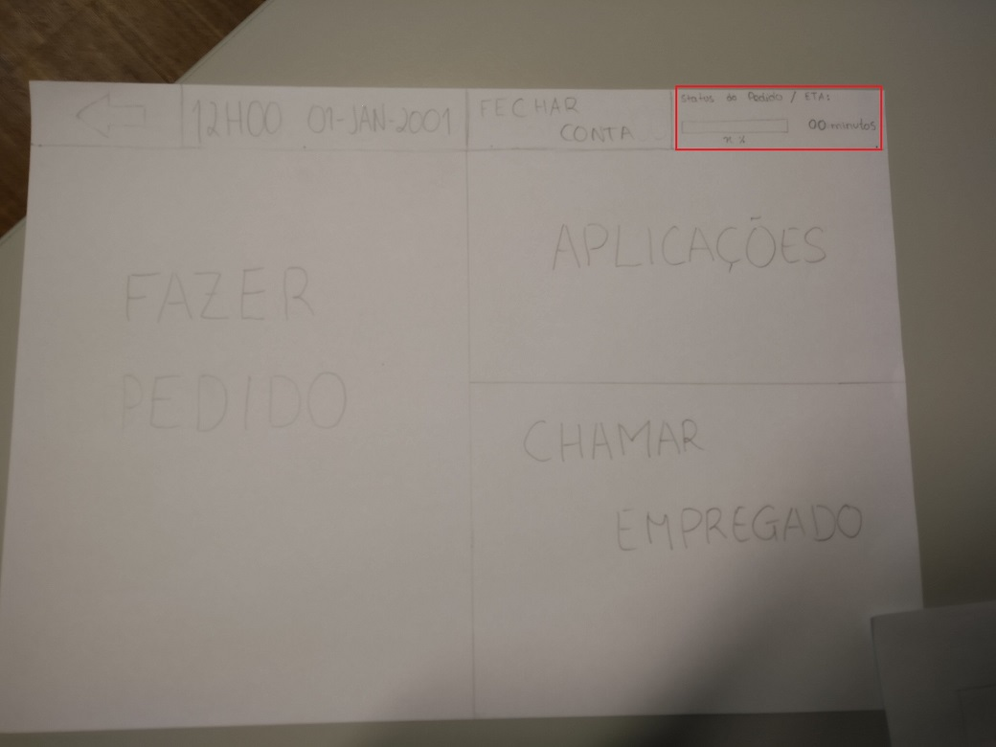

1. **Ecrã com demasiada informação**
   * **H2.7** – Flexibilidade e eficiência;
   * **H2.8** – Desenho estético e minimalista;
   * O ecrã de escolha de prato tem demasiada informação. Mais especificamente, tem muitos pratos ao mesmo tempo e o utilizador não consegue distinguir os vários grupos de botões rapidamente, pois estes estão todos misturados e desalinhados;
   * Reorganizar o ecrã de forma a que os vários grupos de botões fiquem juntos e facilmente distinguíveis. Alterar o menu de forma a que esteja alinhado e para que seja deslizável (para não ter tantas opções no ecrã);
   * Grau de severidade: 2 – problema de usabilidade menor;

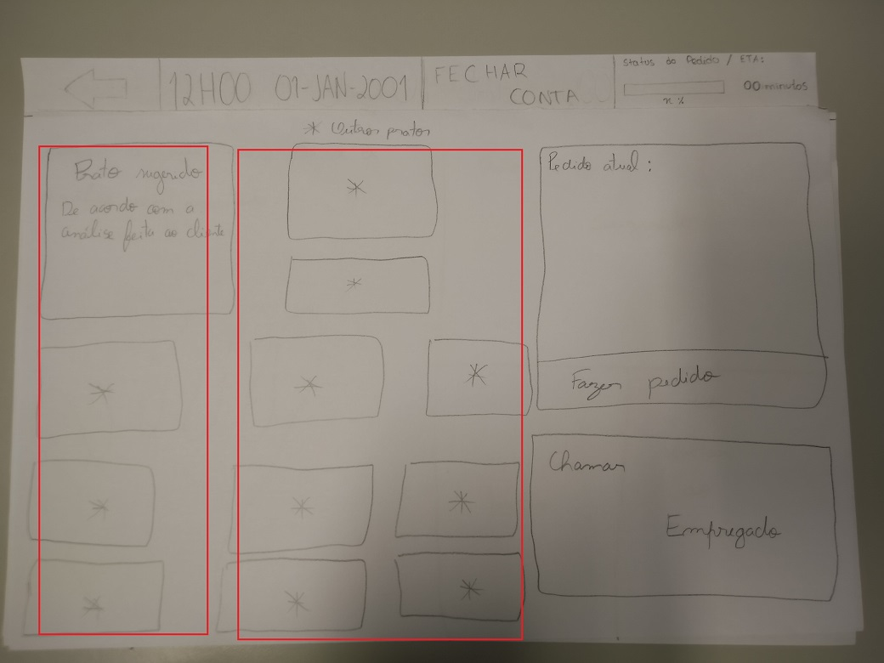

1. **Agrupamento incoerente de respostas.**
   * **H2.1** – Tornar o estado do sistema visível;
   * **H2.5** – Evitar erros;
   * **H2.6** – Reconhecimento em vez de lembrança;
   * **H2.8** – Desenho estético e minimalista;
   * **H2.10** – Dar ajuda e documentação;
   * É colocada a questão: “Deseja chamar um serviço de táxis e fechar a conta?” ao utilizador. Uma questão que poderia ser de resposta “Sim” ou “Não” tem cinco opções de escolha agrupadas de forma pouco lógica: “Não”, “Táxi”, “*Uber*”, “*Cabify*” e “Só fechar a conta”. Primeiramente, o utilizador não é informado de quanto tem de pagar, nem tem como verificar se a conta está correta. Também não é visível o estado do sistema quando se pressiona em “Taxi”, “Uber” ou “Cabify”. O utilizador necessita ainda de se lembrar o que significa “Fechar conta”. Denote-se que, para um sistema a ser utilizado com pessoas possivelmente alcoolizadas os botões são demasiado pequenos e aglomerados – É necessário ter em conta as capacidades motoras do utilizador nestes casos;
   * Sugerem-se as seguintes soluções: mencionar o valor da conta. Substituir o termo “Fechar conta” por “Pagar” e finalmente apresentar apenas as repostas relativas a “Sim” (“Taxi”, “Uber”, “Cabify”) gerando um *pop-up* adicional com estas opções, em que o utilizador é informado de que algo aconteceu quando carrega nesses botões;
   * 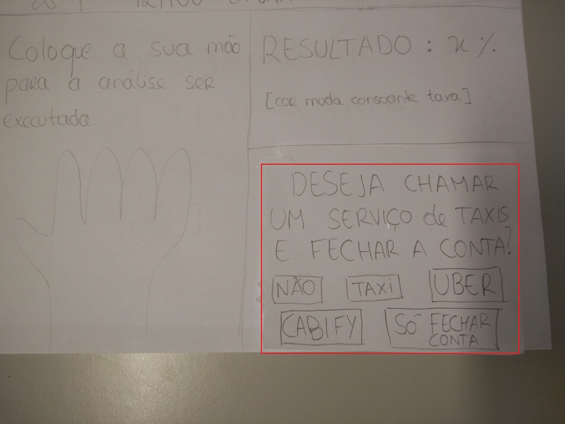Grau de severidade: 3 – problema de usabilidade importante;
2. **Impossibilidade de pedir ajuda em vários ecrãs do sistema**
   * **H2.4** – Consistência e adesão a normas;
   * **H2.10** – Dar ajuda e documentação;
   * O sistema não permite pedir ajuda ou chamar um empregado em todos os ecrãs do sistema;
   * Adicionar um botão “Ajuda” ou semelhante, que permita o utilizador receber ajuda, na barra horizontal superior global ao sistema.
   * Grau de severidade: 2 – Problema de usabilidade menor;

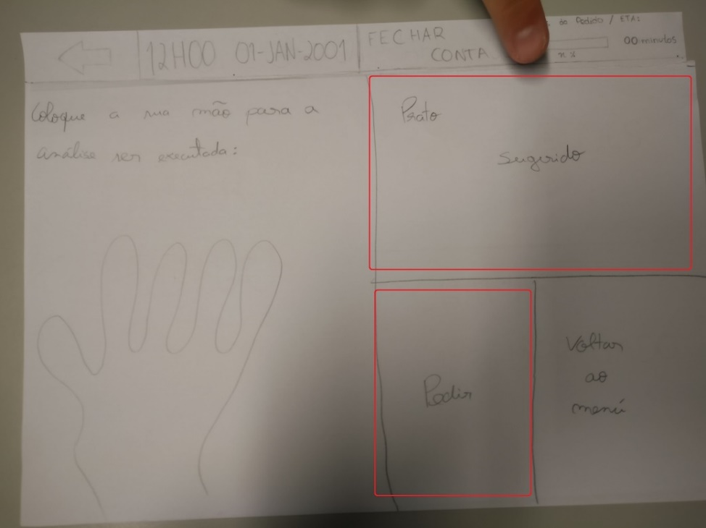

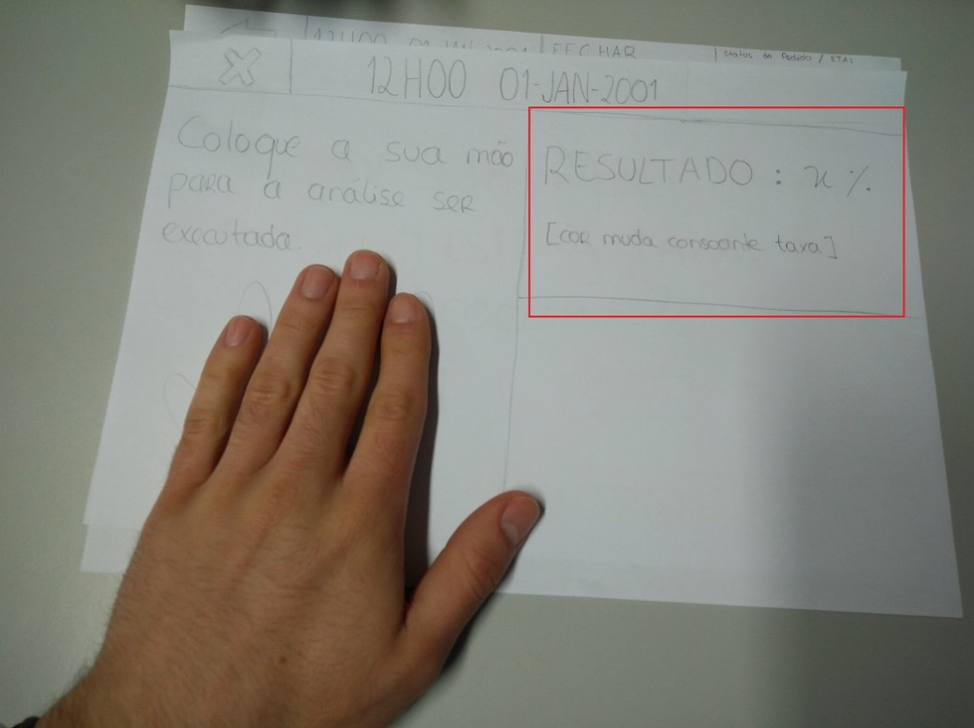

1. **Inconsistência na apresentação dos botões “Fazer pedido” e “Chamar empregado”**
   * **H2.4** – Consistência e adesão a normas;
   * O sistema apresenta os botões “Fazer pedido” e “Chamar empregado” em posições relativas diferentes causando possível confusão, quando são apresentados, em vez facilitarem o uso;
   * Reorganizar os ecrãs errados de forma a manter a consistência das posições relativas dos botões;
   * Grau de severidade: 2 – Problema de usabilidade menor;

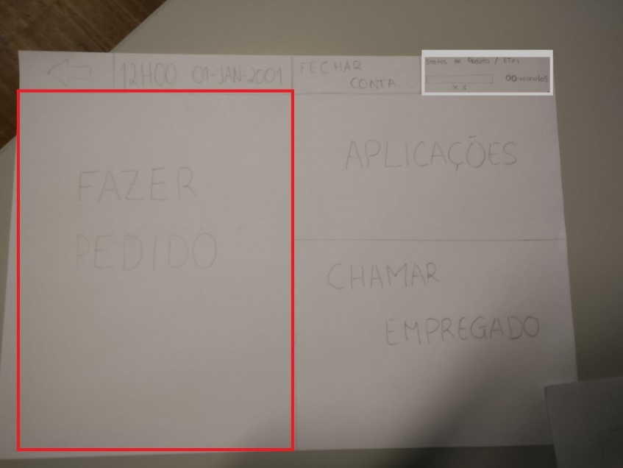

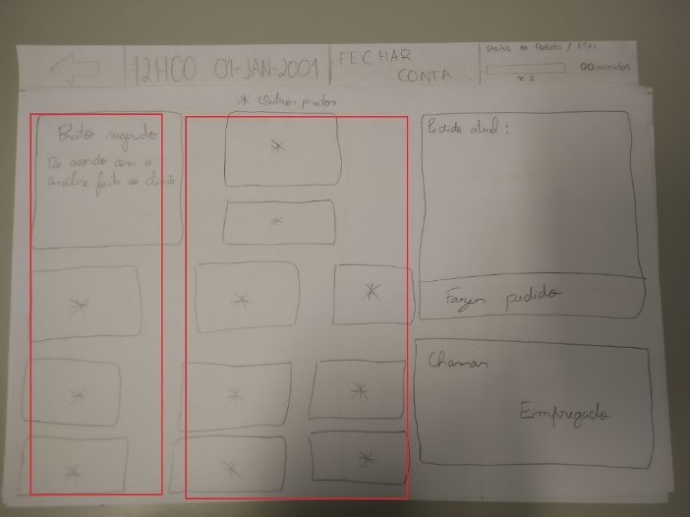

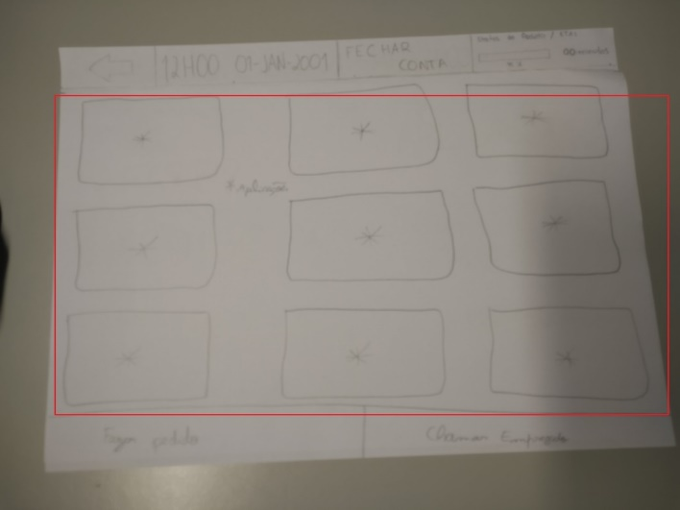

1. **Impossibilidade de fechar todas as aplicações ao mesmo tempo ou minimizá-las**
   * **H2.3** – Utilizador controla e exerce livre arbítrio;
   * **H2.7** – Flexibilidade e eficiência;
   * O sistema não permite fechar todas as aplicações simultaneamente, nem permite minimizá-las para o utilizador efetuar outras ao mesmo tempo.
   * Adicionar um botão que permite fechar todas as aplicações simultaneamente. Adicionar outro para as minimizar permitindo acesso a outros menus para realizar mais tarefas memorizando o estado das aplicações.
   * Grau de severidade: 3 – Problema de usabilidade maior;

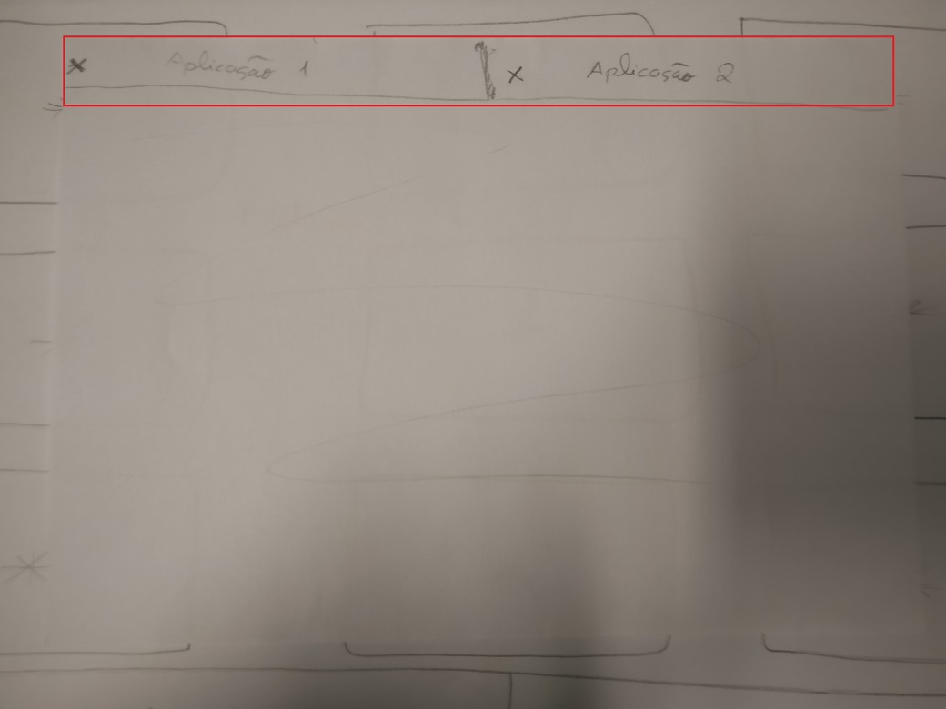

1. **Não é apresentada informação que permite perceber a função das várias aplicações**
   * **H2.1** – Tornar o estado do sistema visível;
   * **H2.6** – Reconhecimento em vez de lembrança;
   * **H2.10** – Dar ajuda e documentação;
   * O utilizador não consegue perceber qual é a função das várias aplicações do sistema porque não são apresentados títulos ou ícones particulares;
   * Colocar nomes nas aplicações que representem a sua funcionalidade;
   * Grau de severidade: 2 – Problema de usabilidade menor;

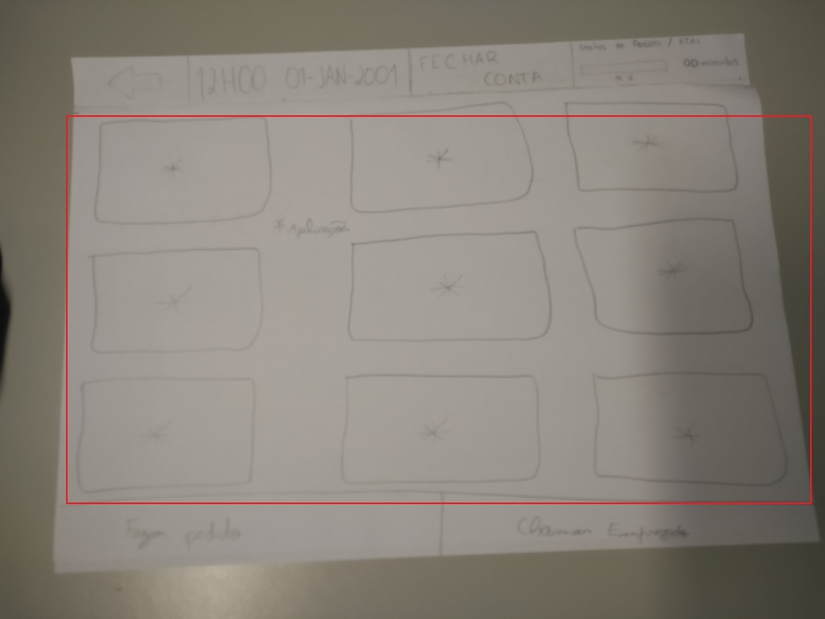

1. **Tendo em conta que o sistema é para embriagados, os ecrãs têm demasiada informação**
   * **H2.5** – Evitar erros;
   * **H2.8** – Desenho estético e minimalista;
   * Um utilizador embriagado não consegue percorrer o sistema com precisão devido à aglomeração dos botões e informação excessiva;
   * Tornar o sistema mais fácil de utilizar quando embriagado;
   * Grau de severidade: 4 – Catástrofe de usabilidade;

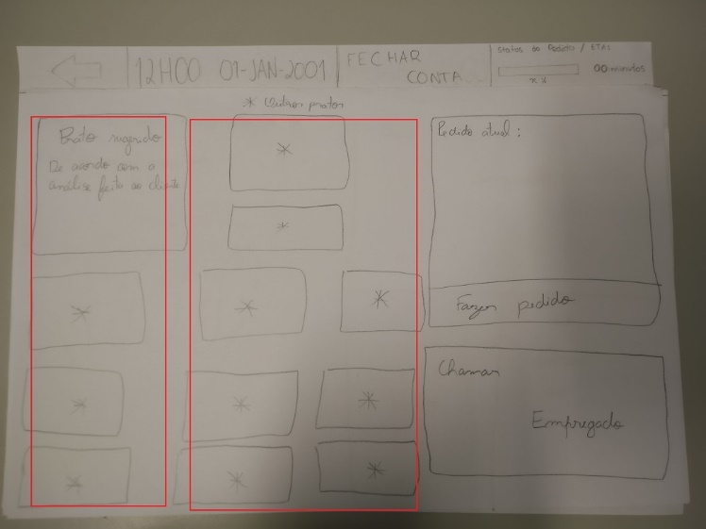

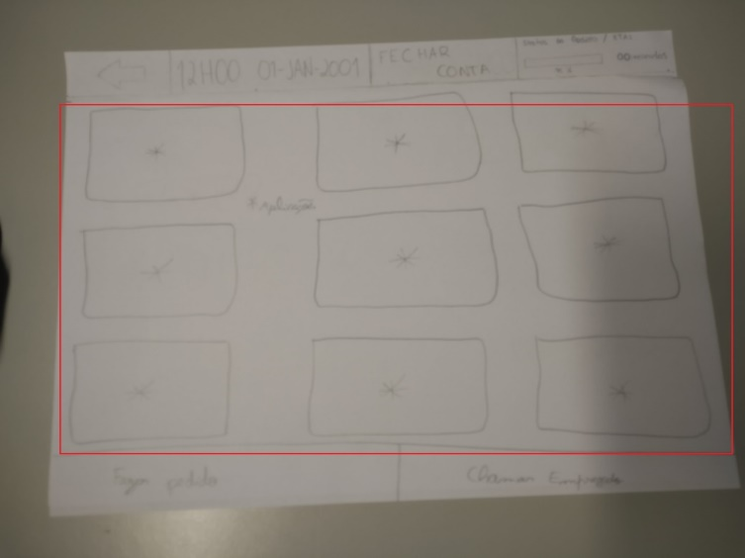

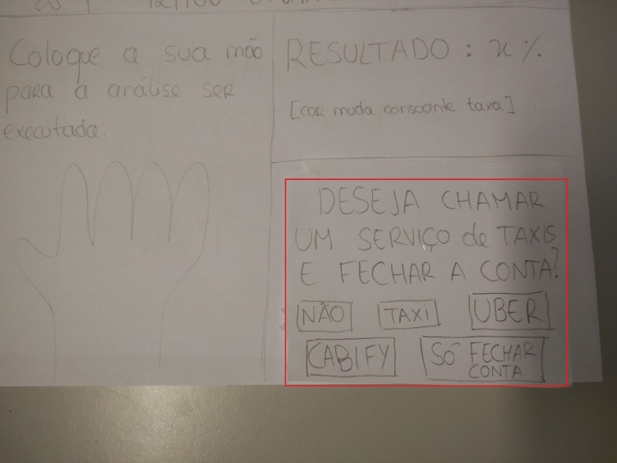

1. **Os preços não são apresentados**
   * **H2.1** – Tornar o estado do sistema visível;
   * **H2.5** – Evitar erros;
   * **H2.6** – Reconhecimento em vez de lembrança;
   * O utilizador não consegue descobrir qual é o preço dos elementos do menu;
   * Colocar os preços;
   * Grau de severidade: 2 – Problema de usabilidade menor;



1. **A análise referenciada em vários ecrãs não é especificada**
   * **H2.6** – Reconhecimento em vez de lembrança;
   * O utilizador não consegue perceber o propósito da análise referenciada em vários dos ecrãs do sistema (apenas é implícito que é necessário colocar a mão no ecrã);
   * Especificar para que serve a análise referida;
   * 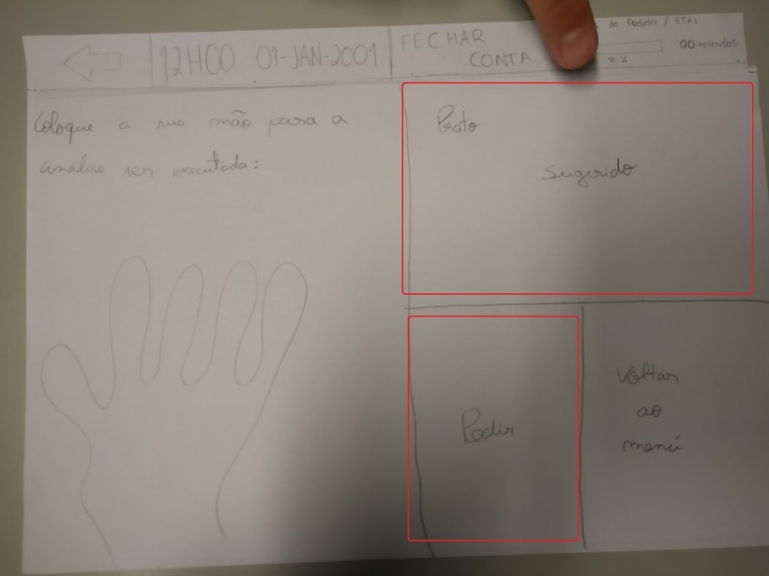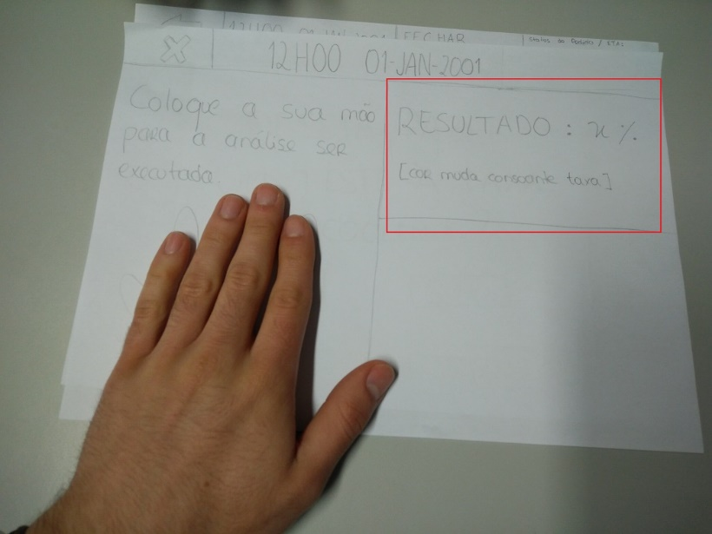Grau de severidade: 2 – Problema de usabilidade menor;

